Under Eko-cup kommer parkeringsplatserna vid fotbollsplanerna att vara avstängda. Vi hänvisar därför till markerade områden på kartan för en smidigare upplevelse och för barnens säkerhet. Det kommer att vara skyltat med parkeringsplatser och Ekhagens IF kommer även ha parkeringsfunktionärer att hjälpa till på flertalet markerade platser under cupens gång. Vi uppmanar att både ledare med spelare och närstående väljer att samåka till högsta möjliga mån.
Karta och platser
- Endast ledare med BÅDE flertal spelare och packning i bilen får möjlighet att parkera på Ekhagsvallens konstgräs. OBS! Begränsat antal platser.
- Allmän parkering vid Järabackens skidanläggning.
- Allmän samåkningsparkering längs riksväg 40. Adress: Järavägen
- Parkering gräsyta nära infart till Inslaget arena.
- Allmän parkeringsplats. OBS! Avgiftsbelagd. Adress: Sälggatan
- Parkering vid bostadsområde. Adress: Rosmarinvägen
- Parkering vid bostadsrättsförening Hästskon. OBS! Gräsmatta. Adress: Oxelgatan
- Parkering vid Ekdalens förskola. Adress: Ekhagsringen 134
- Parkering vid bostadsområde. Adress: Vildsvinsbacken
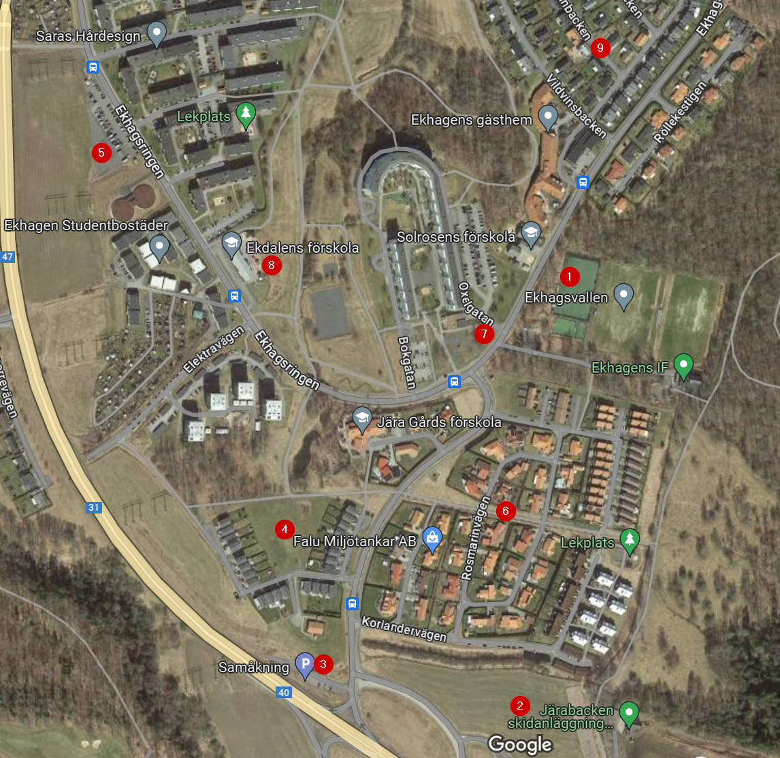
4

